Предлагаемый дверной звонок характеризуется очень приятным звучанием. Используемая в его конструкции специализированная интегральная схема фирмы HOLTEK HT2828D имеет сложную внутреннюю структуру, благодаря чему количество внешних элементов, необходимых для данного устройства, сведено к минимуму.

Схема HT2828D включает: генератор тона, тактовый генератор, аналогово-цифровые преобразователи. Элементами, имеющими непосредственное влияние на частоту и окрас образуемого звука, являются: резистор R3, который определяет частоту внутреннего генератора, и конденсатор С1 и резистор R2, которые определяют время звучания сигнала.

Монтаж устройства очень прост. Громкоговоритель и печатную плату следует приклеить к корпусу с помощью нескольких капель силиконового клея. Для питания схемы лучше всего подходят две батареи R6, соединенные последовательно. Применяя звонок в квартире, следует помнить о том, что нельзя использовать имеющуюся проводку для звонка, поскольку на ней может быть напряжение 220 В.

|  |  |  |  |
| --- | --- | --- | --- |
| **US1** | **HT2820D** | **R1** | **1 кОм** |
| **Т1** | **ВС547** | **R2** | **ЮкОм** |
| **Т2** | **BD136** | **R3** | **180 кОм** |
| **С1.С2** | **47 мкФ** | **S1** | **импульсная кнопка 4 мм** |
| **Громкоговоритель** | **8 0м** |  |  |

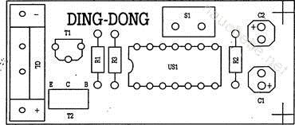

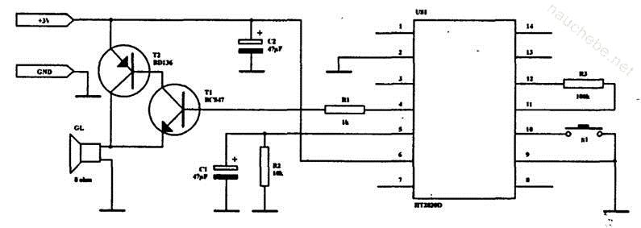

*Рис. 2. Схема электрическая принципиальная*